資料探勘專題作業三

利用Python軟體實作群聚分析

指導教授:

許中川 教授

成員:

M11123026 林宥昇

M11123047 劉穎謙

M11123055 蕭旭朝

日期:

2022年12月13號

摘要

本研究使用Iris資料集、Estimation of obesity levels based on eating habits and physical condition資料集透過K-means、階層式分群、DBSCAN，將資料分成3群並產生階層樹，並且比較分群所花費時間，Iris資料集使用Purity指標衡量分群品質，另一個Estimation of obesity levels based on eating habits and physical condition資料集使用Purity指標及Silhouette Coefficient與Calinski Harabasz Score衡量分群品質。

關鍵字：鳶尾花、資料探勘、K-means、階層式分群、DBSCAN、肥胖

一、緒論

1.1 動機

分群法是相對於分類法的另外一種資料探勘技術。分群法也是用來將資料做區分的，差別在於原本的資料都是未經過類別區分的。因為是未知類別的資料集進行區分所以也被稱為非監督式學習，分群法針對沒有預先定義好類別的資料分組，本研究使用Iris資料集和Estimation of obesity levels based on eating habits and physical condition資料集來探討Purity指標及Silhouette Coefficient與Calinski Harabasz Score衡量分群品質。

1.2目的

本次研究使用Iris資料集和Estimation of obesity levels based on eating habits and physical condition資料集，通過K-means、階層式分群、DBSCAN來比較分群所花費時間並且使用Purity指標及Silhouette Coefficient與Calinski Harabasz Score衡量分群品質。

二、方法

2.1 Iris資料集

2.2 Estimation of obesity levels based on eating habits and physical condition資料集

三、實驗

3.1 Iris資料集

3.1.1 Iris資料集

|  |  |
| --- | --- |
| sepal length in cm | 花萼長度（厘米） |
| sepal width in cm | 花萼寬度（厘米） |
| petal length in cm | 花瓣長度（厘米） |
| petal width in cm | 花瓣寬度（厘米） |
| setosa | 山鳶尾 |
| versicolor | 變色鳶尾 |
| virginica | 維吉尼亞鳶尾 |

3.1.2 Estimation of obesity levels based on eating habits and physical condition

資料集

|  |  |
| --- | --- |
| Gender | 性別 |
| Age | 年齡 |
| Height | 身高 |
| Weight | 體重 |
| Family history with overweight | 家庭成員是否超重 |
| FAVC | 經常食用高熱量食物 |
| FCVC | 食用蔬菜的頻率 |
| NCP | 主餐次數 |
| CAEC | 兩餐之間的食物消耗 |
| SMOKE | 是否抽煙 |
| CH2O | 每日用水量 |
| SCC | 卡路里消耗監測 |
| FAF | 體力活動頻率 |
| TUE | 使用技術設備的時間 |
| CALC | 飲酒 |
| MTRANS | 使用的交通工具 |
| NObeyesdad | 肥胖程度 |

3.2實驗設計

針對 Iris資料集及Estimation of obesity levels based on eating habits and physical condition資料集分別使用 KMeans、階層式分群、DBSCAN三種分類方式進行分群，計算Purity指標及Silhouette Coefficient與Calinski Harabasz Score衡量分群品質及產生階層樹，最後比較三種分群方式的時間。

3.3實驗結果

3.3.1 Iris資料集

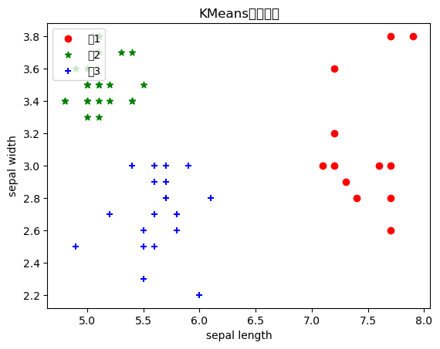

|  |  |  |
| --- | --- | --- |
| KMeans | Purity | 花費時間 |
| 0.973 | 0.2 秒 |

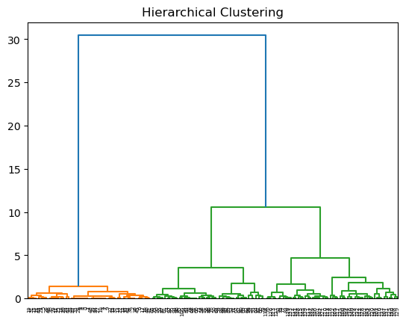

|  |  |  |
| --- | --- | --- |
| Hierarchical | Purity | 花費時間 |
| 0.96 | 1.8 秒 |

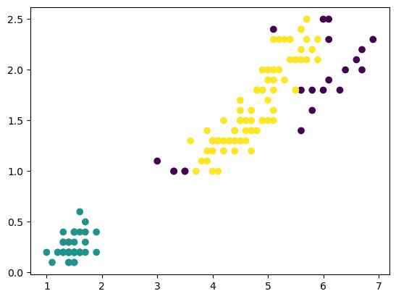

|  |  |  |
| --- | --- | --- |
| DBSCAN | Purity | 花費時間 |
| 0.74 | 0.2 秒 |

3.3.2 Estimation of obesity levels based on eating habits and physical condition

資料集

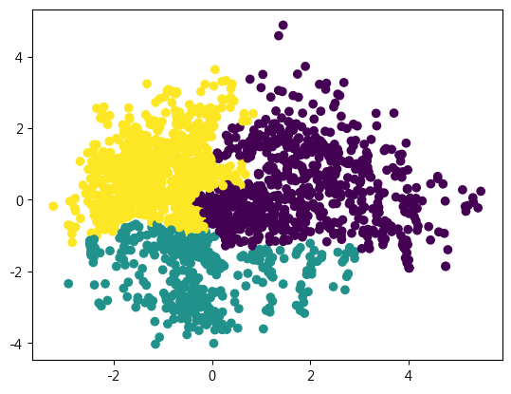

|  |  |  |  |
| --- | --- | --- | --- |
| KMeans | Silhouette Coefficient | Calinski Harabasz Score | 花費時間 |
| 0.4024 | 1787.410 | 0.105 秒 |

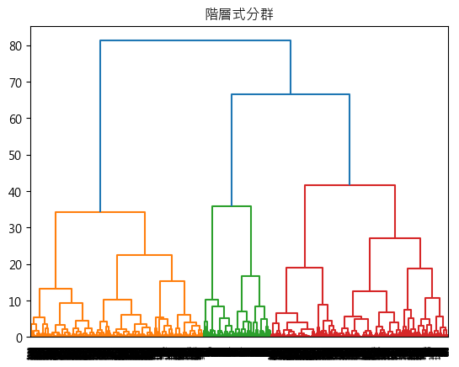

|  |  |  |  |
| --- | --- | --- | --- |
| Hierarchical | Silhouette Coefficient | Calinski Harabasz Score | 花費時間 |
| 0.341 | 1312.942 | 0.14 秒 |

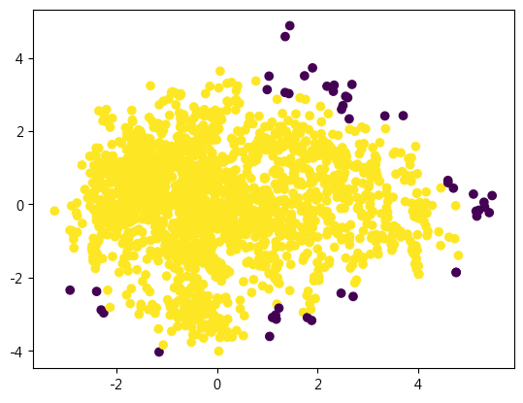

|  |  |  |  |
| --- | --- | --- | --- |
| DBSCAN | Silhouette Coefficient | Calinski Harabasz Score | 花費時間 |
| 0.384 | 59.566 | 0.0193秒 |

四、結論

4.1 Iris資料集

在此資料集中，使用KMeans分群，純度明顯優於其他兩種分群方式，階層式分群次之，DBSCAN最低，DBSCAN與KMeans執行時間相同，階層式分群次之，綜合比較之下KMeans最適於此資料集。

4.2 Estimation of obesity levels based on eating habits and physical condition資料集

在此資料集中，使用KMeans分群，品質明顯優於其他兩種分群方式，階層式分群次之，DBSCAN最低，但DBSCAN執行時間是三個分群方式之間最短，綜合比較之下KMeans最適於此資料集。

五、參考文獻

10程式中(2021 年)。[Day 7] 非監督式學習-降維。

<https://ithelp.ithome.com.tw/m/articles/10267685>

10程式中(2021 年)。[Day 3] 你真了解資料嗎？試試看視覺化分析吧！

<https://ithelp.ithome.com.tw/m/articles/10264416>

PyInvest(2020 年 7 月 17 日)。[Python實作] 密度聚類 DBSCAN。

<https://pyecontech.com/2020/07/17/python_dbscan/>

10程式中(2019 年 9 月 18 日)。[Day 6] 非監督式學習 K-means 分群。

<https://ithelp.ithome.com.tw/articles/10266672>

LoveMIss-Y(2019 年 7 月 3 日)。基於sklearn的聚類算法的聚類效果指標

<https://www.twblogs.net/a/5d1bbc22bd9eee1ede05c0d2>